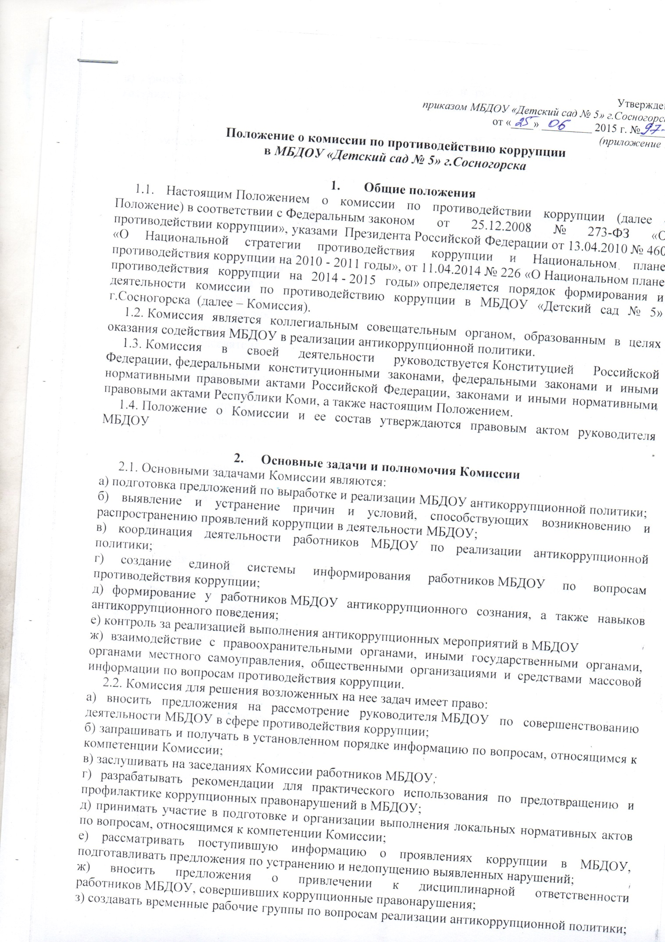

и)  привлекать в установленном порядке для участия в работе Комиссии представителей государственных органов, органов местного самоуправления и организаций.

**3.     Порядок формирования Комиссии**

 3.1. Комиссия формируется в составе председателя комиссии, заместитель председателя комиссии, секретаря комиссии.

3.2. В состав Комиссии входят: руководитель МБДОУ; работники МБДОУ, определяемые его руководителем.

3.3. Комиссия формируется таким образом, чтобы исключить возможность возникновения конфликта интересов, который мог бы повлиять на принимаемые Комиссией решения.

**4.     Организация деятельности Комиссии**

 4.1.  Деятельность Комиссии осуществляется в соответствии с планами работы на календарный год, утверждаемыми на ее заседаниях.   Заседания Комиссии проводятся не реже 2 раз в год. Внеочередные заседания Комиссии проводятся по решению председателя комиссии на основании ходатайства любого члена комиссии.

4.2. Место, время проведения и повестку дня заседания определяет председатель комиссии. В отсутствие председателя комиссии его обязанности исполняет заместитель председателя комиссии.

4.3. Заседание Комиссии считается правомочным, если на нем присутствует не менее двух третей от общего числа членов комиссии.

4.5. По решению председателя комиссии в заседаниях Комиссии с правом совещательного голоса могут участвовать другие работники МБДОУ*,*  представители государственных органов, органов местного самоуправления и организаций.

4.6. Организационно-техническое и документационное обеспечение деятельности Комиссии, а также информирование членов комиссии и других лиц, участвующих в заседании комиссии, о дате, времени и месте проведения заседания, ознакомление членов комиссии с материалами, представляемыми для обсуждения на заседании Комиссии, осуществляются секретарем комиссии.

**5.     Процедура принятия Комиссией решений**

 5.1. Решения Комиссии носят рекомендательный характер и принимаются открытым голосованием (если Комиссия не примет иное решение) простым большинством голосов присутствующих на заседании членов комиссии. При равенстве голосов решающим является голос председателя комиссии.

5.2. Все члены комиссии при принятии решений обладают равными правами.

5.3. Член комиссии, не согласный с ее решением, вправе в письменной форме изложить свое мнение, которое подлежит обязательному приобщению к протоколу заседания Комиссии.

**6.     Оформление решений Комиссии**

6.1. Решения Комиссии оформляются протоколами, которые подписывают члены комиссии, принимавшие участие в ее заседании.

6.2. Для исполнения решений Комиссии могут быть подготовлены проекты правовых актов, которые в установленном порядке представляются на рассмотрение руководителю МБДОУ.

6.3. В протоколе заседания Комиссии указываются:

 а) дата проведения заседания Комиссии;

б) фамилии, имена, отчества членов комиссии и других лиц, присутствующих на заседании;

в) повестка дня заседания Комиссии, содержание рассматриваемых вопросов и материалов;

г) результаты голосования;

д) принятые Комиссией решения;

е) сведения о приобщенных к протоколу материалах.

6.4. Копия протокола в течение трех рабочих дней со дня заседания направляется руководителю МБДОУ, а также по решению Комиссии - иным заинтересованным лицам.

Утверждено

*приказом* МБДОУ

от «____» _________ 2015 г. №______

(приложение 2)

Состав комиссии по противодействию коррупции

в МБДОУ «Детский сад № 5» г.Сосногорска

|  |  |  |
| --- | --- | --- |
| **Николаева Ирина Павловна** | **-** | ***руководитель МБДОУ (председатель Комиссии)*** |
| **Белозерова Ольга Владимировна** | **-** | ***заместитель руководителя МБДОУ (заместитель председателя Комиссии)*** |
| **Минаева Жанна Владиславовна** | **-** | *секретарь Комиссии, представитель трудового коллектива* |

Утверждаю:

Заведующий МБДОУ

«Детский сад № 5» г.Сосногорска

___________________И.П.Николаева

«__» ___________ 2015г.

**План**

**мероприятий по противодействию коррупции**

**в муниципальном учреждении**

|  |  |  |  |
| --- | --- | --- | --- |
| № п/п | Мероприятия | Срок выполнения | Отметка об исполнении |
|  | Определение должностных лиц, ответственных за профилактику коррупционных и иных правонарушений в учреждении | июнь |  |
|  | Включение в трудовые договоры работников учреждения антикоррупционные положения и пункты об ответственности за нарушение положений Кодекса этики и служебного поведения | сентябрь |  |
|  | Проведение совещания с повторным ознакомлением Положения о профессиональной этике | сентябрь |  |
|  | Принятие Регламента обмена подарками и знаками делового гостеприимства в учреждении | сентябрь - |  |
|  | Разработка Порядка уведомления работодателя о фактах обращения в целях склонения работников к совершению коррупционных правонарушений | июнь |  |
|  | Ознакомление работников учреждения с нормативными документами, регламентирующими вопросы предупреждения и противодействия коррупции | постоянно |  |
|  | Обеспечение привлечения к ответственности работников учреждения, допустивших коррупционные правонарушения | немедленно |  |
|  | Направление для размещения на официальном сайте МБДОУ «Детский сад № 5» г.Сосногорска в сети Интернет информации об исполнении мероприятий по противодействию коррупции в учреждении | По мере необходимости |  |
|  | Проведение периодической оценки коррупционных рисков в целях выявления сфер деятельности учреждения, наиболее подверженных таким рискам, и разработки соответствующих антикоррупционных мер | По мере необходимости |  |
|  | Организация индивидуального консультирования работников по вопросам применения (соблюдения) антикоррупционных стандартов и процедур | 1 раз в полугодие |  |
|  | Осуществление сотрудничества с правоохранительными органами в сфере противодействия коррупции | постоянно |  |
|  | Участие в коллективных инициативах по противодействию коррупции | постоянно |  |